
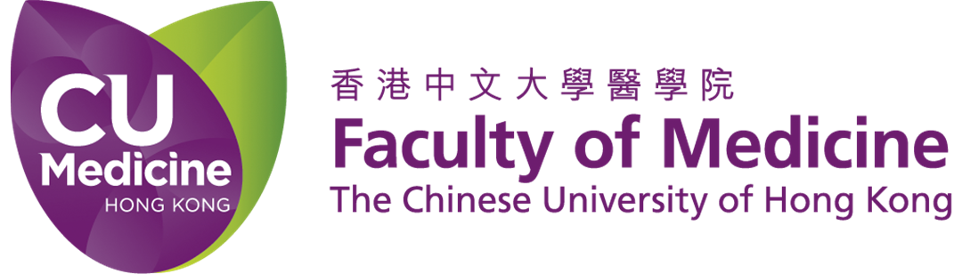
Pan-Asia Endoscopic Ear Surgery Forum &
12 – 13 November 2017
2nd Endoscopic Ear Surgery & Temporal Bone Dissection Workshop 2017
14 – 16 November 2017
Prince of Wales Hospital, Hong Kong

注册表格

请以正楷填写表格，并请把填好的表格连同注册费交回本秘书处(地址：香港新界沙田威尔斯亲王医院吕志和临床医学大楼六楼84026-31室)。如以信用卡付款，可通过传真或网上注册递交表格。成功递交注册表格并缴付全数注册费者将会收到确认电邮。

头衔* □ 教授 □ 医生 □ 先生 □ 太太 □ 女士

姓氏 (英文)* __________________________ 名字 (英文)* ______ ________________________

机构* ______________________________________________________________________ __

通信地址* _______________________________________________________ ____________

联络电话* _________________传真 ________________ 电邮地址* ______ _______________
注册费*
Pan-Asia Endoscopic Ear Surgery Forum (12 – 13 November 2017)
 | 2017年9月6日或之前 | 由2017年9月7日起
◻ 参会代表 | 港币$2,000 | 港币$2,500
◻ 研究生# / ◻ 护士 | 港币$1,000 | 港币$1,250
◻护士 (香港医院管理局) | 港币$750 | 港币$750
◻大会晚宴 (11月12日) | 港币$780 / 人 x _____ = $___________
2nd Endoscopic Ear Surgery & Temporal Bone Dissection Workshop (14-16 November 2017)
 | Hands-on | Observer
组别一/二: 颞骨及基本内视镜微创耳科手术研习会
请选择程度: BST/ HST (year 1-2) | ◻港币$20,000 | ◻港币$2,000
HST (year 3-4) | ◻港币$20,000 | ◻港币$2,000
组别三: 进阶内视镜微创耳科手术研习会 | ◻港币$25,000 | ◻港币$2,500
组别四: 一日内视镜微创耳科手术研习会  请选择偏好的日子 (1为首选，2为次选，0为不选)：  ◻ 11月15日 ◻ 11月16日 | ◻港币$10,000 | ◻港币$1,000
合共 | 港币$
# 需提交证明文件
膳食偏好: ◻ 正常 ◻ 素食 ◻ 其他 (请注明 __________________)
付款方式*
□ 银行汇票: 抬头请写「香港中文大学」。
(支票付款只适用于香港居民)

□ 信用卡: Visa / Master@ (@请删去不适用者)
持卡人姓名 ____ ___________________
卡号 _______-_______- ______-_______ 信用卡到期日 ____/____
款项 港币$ ____________
持卡人簽署 ____________________ 日期_________________________
*必填栏位
私隐政策声明
阁下之个人资料将用于是次会议联络及统计用途，并按《个人资料（私隐）条例 》保密。阁下之姓名及联络方法亦将于本课程完结后销毁。

- 本人愿意接收香港中文大学医学院耳鼻咽喉–头颈外科学系的推广电邮。

- 本人不愿意接收香港中文大学医学院耳鼻咽喉–头颈外科学系的推广电邮。

付款、取消及退款政策
- 请注意，如要享有提前报名优惠，必须在2017年9月6日或以前缴交全部注册费。在9月6日之后，未缴费的提前报名申请，将自动增收标准注册费。

- 取消注册必须以书面交给秘书处，并请遵守以下退款规定 :
2017年9月13日前邮戳、传真或电邮 | 退还扣减港币$450后的注册费
2017年9月13日后邮戳、传真或电邮 | 不设退款

- 如因不可预见的情况而须取消活动，主办单位将尽量重新安排，如参会者未能出席新安排的活动，大会不会退還任何款項。如果筹委会因不能控制的原因而取消会议、及/或工作坊，大会将减除已付的开支后退还部分注册费。

大会秘书处
香港新界沙田威尔斯亲王医院
吕志和临床医学大楼六楼84026-31室
电话: (852) 3505 1277 传真: (852) 2145 8876 电邮: hktees@ent.cuhk.edu.hk
网址: http://www.ent.cuhk.edu.hk/hktees/

